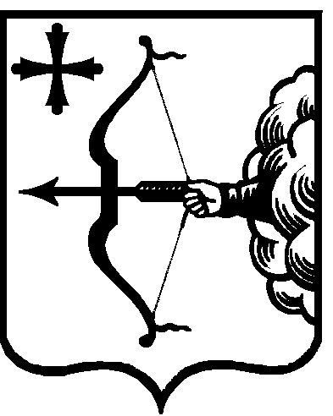

|  |  |  |  |  |
| --- | --- | --- | --- | --- |
| ПРАВИТЕЛЬСТВО КИРОВСКОЙ ОБЛАСТИ  ПОСТАНОВЛЕНИЕ | | | | |
| 03.08.2022 |  | № | 406-П |
| г. Киров | | | |

**О внесении изменения в постановление Правительства**

**Кировской области от 18.07.2018 № 354-П**

Правительство Кировской области ПОСТАНОВЛЯЕТ:

1. Внести изменение в постановление Правительства Кировской области от 18.07.2018 № 354-П «Об утверждении Генеральных условий эмиссии и обращения государственных облигаций Кировской области», изложив преамбулу в следующей редакции:

«В соответствии с пунктом 1 статьи 121.5 Бюджетного кодекса Российской Федерации Правительство Кировской области ПОСТАНОВЛЯЕТ:».

2. Настоящее постановление вступает в силу после его официального опубликования.

Председатель Правительства

Кировской области А.А. Чурин